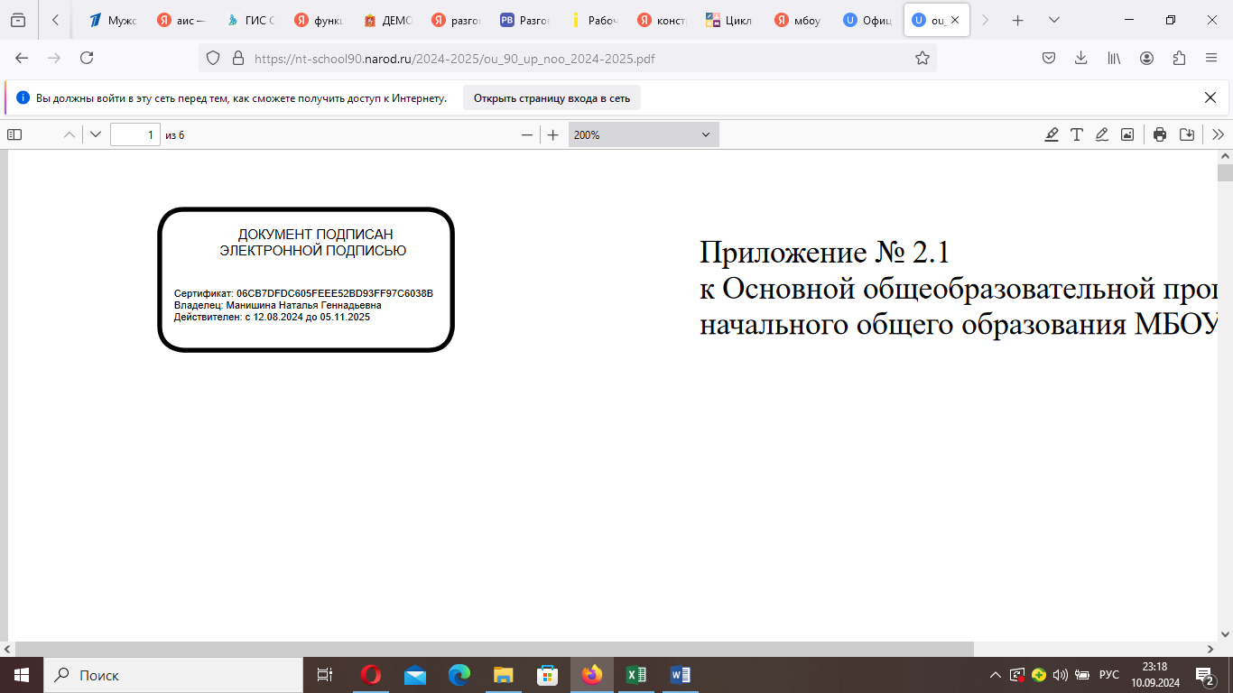Приложение № 2.2

к Дополнительной общеразвивающей программе «Скоро в школу. Школа будущего первоклассника»

МБОУ СОШ №90

Учебный график

ДОПОЛНИТЕЛЬНОЙ ОБЩЕОБРАЗОВАТЕЛЬНОЙ ПРОГРАММЫ – ДОПОЛНИТЕЛЬНОЙ ОБЩЕРАЗВИВАЮЩЕЙ ПРОГРАММЫ

**«СКОРО В ШКОЛУ. ШКОЛА БУДУЩЕГО ПЕРВОКЛАССНИКА»**

на 2024-2025 учебный год

1. Начало занятий в «Скоро в школу» - 01 октября.
2. Окончание учебного года – 31 марта.
3. Продолжительность учебного года 24 недели.

|  |  |  |
| --- | --- | --- |
| Учебные промежутки | Продолжительность учебных  промежутков | Продолжительность каникул |
| 1 четверть | 5 недель | 26.10.2024-04.11.2024 |
| 2 четверть | 8 недель | 29.12.2024-08.01.2025 |
| 3 четверть | 11 недель | 22.03.2024-30.03.2025 |
| 4 четверть | - | - |
| ИТОГО: | 24 недели |  |